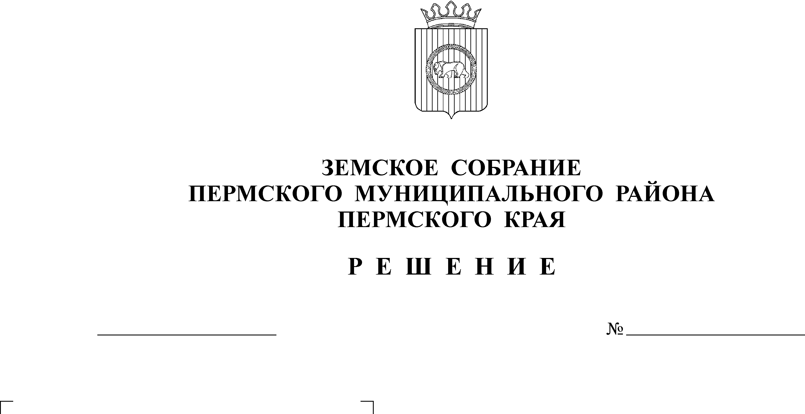
О внесении изменений в решение Земского Собрания от 24.11.2006 № 437 «Об утверждении Программы развития Пермского муниципального района Пермского края до 2010 года»
25.12.2009
33
В соответствии с постановлением Правительства Пермского края от 15.02.2008 № 27-п «Об утверждении Порядка предоставления бюджетам муниципальных районов, городских округов субсидий на реализацию инвестиционных проектов (целевых программ) муниципальных районов, городских округов», от 29.02.2008 № 38-п «Об утверждении порядка и условий перераспределения объемов средств бюджета Пермского края, предусмотренных для предоставления местным бюджетам субсидий из регионального фонда софинансирования расходов» и решением Земского Собрания Пермского муниципального района от 24.04.2008 № 644 «О порядке заключения органами местного самоуправления муниципального района соглашений о передаче осуществления части полномочий органами местного самоуправления сельских поселений и о принятии от них осуществления части их полномочий»
Земское Собрание РЕШАЕТ:
1. Приложение к Программе развития Пермского муниципального района Пермского края до 2010 года, утверждённой решением Земского Собрания от 24.11.2006 № 437 изложить в новой редакции согласно приложению.
2. Настоящее решение вступает в силу после его официального опубликования.
3. Разместить настоящее решение на официальном сайте Пермского муниципального района (www.permraion.ru).
4. Контроль за исполнением настоящего решения возложить на постоянную комиссию Земского Собрания Пермского муниципального района по бюджету, налогам и экономической политике.

Глава
муниципального района А.П. Кузнецов

